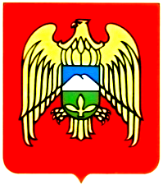

Муниципальное казенное дошкольное образовательное учреждение
«Детский сад №1» г.п. Нарткала Урванского муниципального района КБР
Кьэбэрдей –Балькъэр республикэ Аруан муниципальнэ район
Наркъалэ къалэ дэт «Сабий гъэсап1э№1» зи школ к1уэгъуэ мыхъуахэр щрагъаджэ муниципальнэ к1эзонэ 1уэхущ1ап1э
Къабарты-Малкъар республиканы Урван муниципал районуну
Нарткъала шахарыны школгъа дери билим берген «1-чи номерли сабий сад»
Муниципал казна билим бериу организациясы

361335, КБР, Урванский муниципальный район, г.п. Нарткала, ул. О. Кошевого 9а, т. 8 (86635) 4-27-01

Список поставщиков продуктов питания и продовольственного сырья в МКДОУ «Детский сад №1»
г.п. Нарткала на 2024-2025 уч. Год

№ | Поставщик | Ф.И. О | ИНН | ОГРН
1 | Индивидуальный предприниматель | Семенов Анзор Валериевич  8-967-427-82-32 | 071507219815/0 | 309072427200022
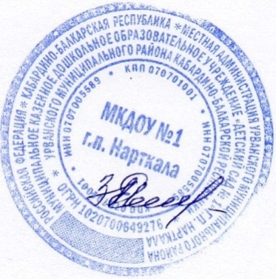

Директор МКДОУ Детский сад №1» ___________З.М. Кажарова

